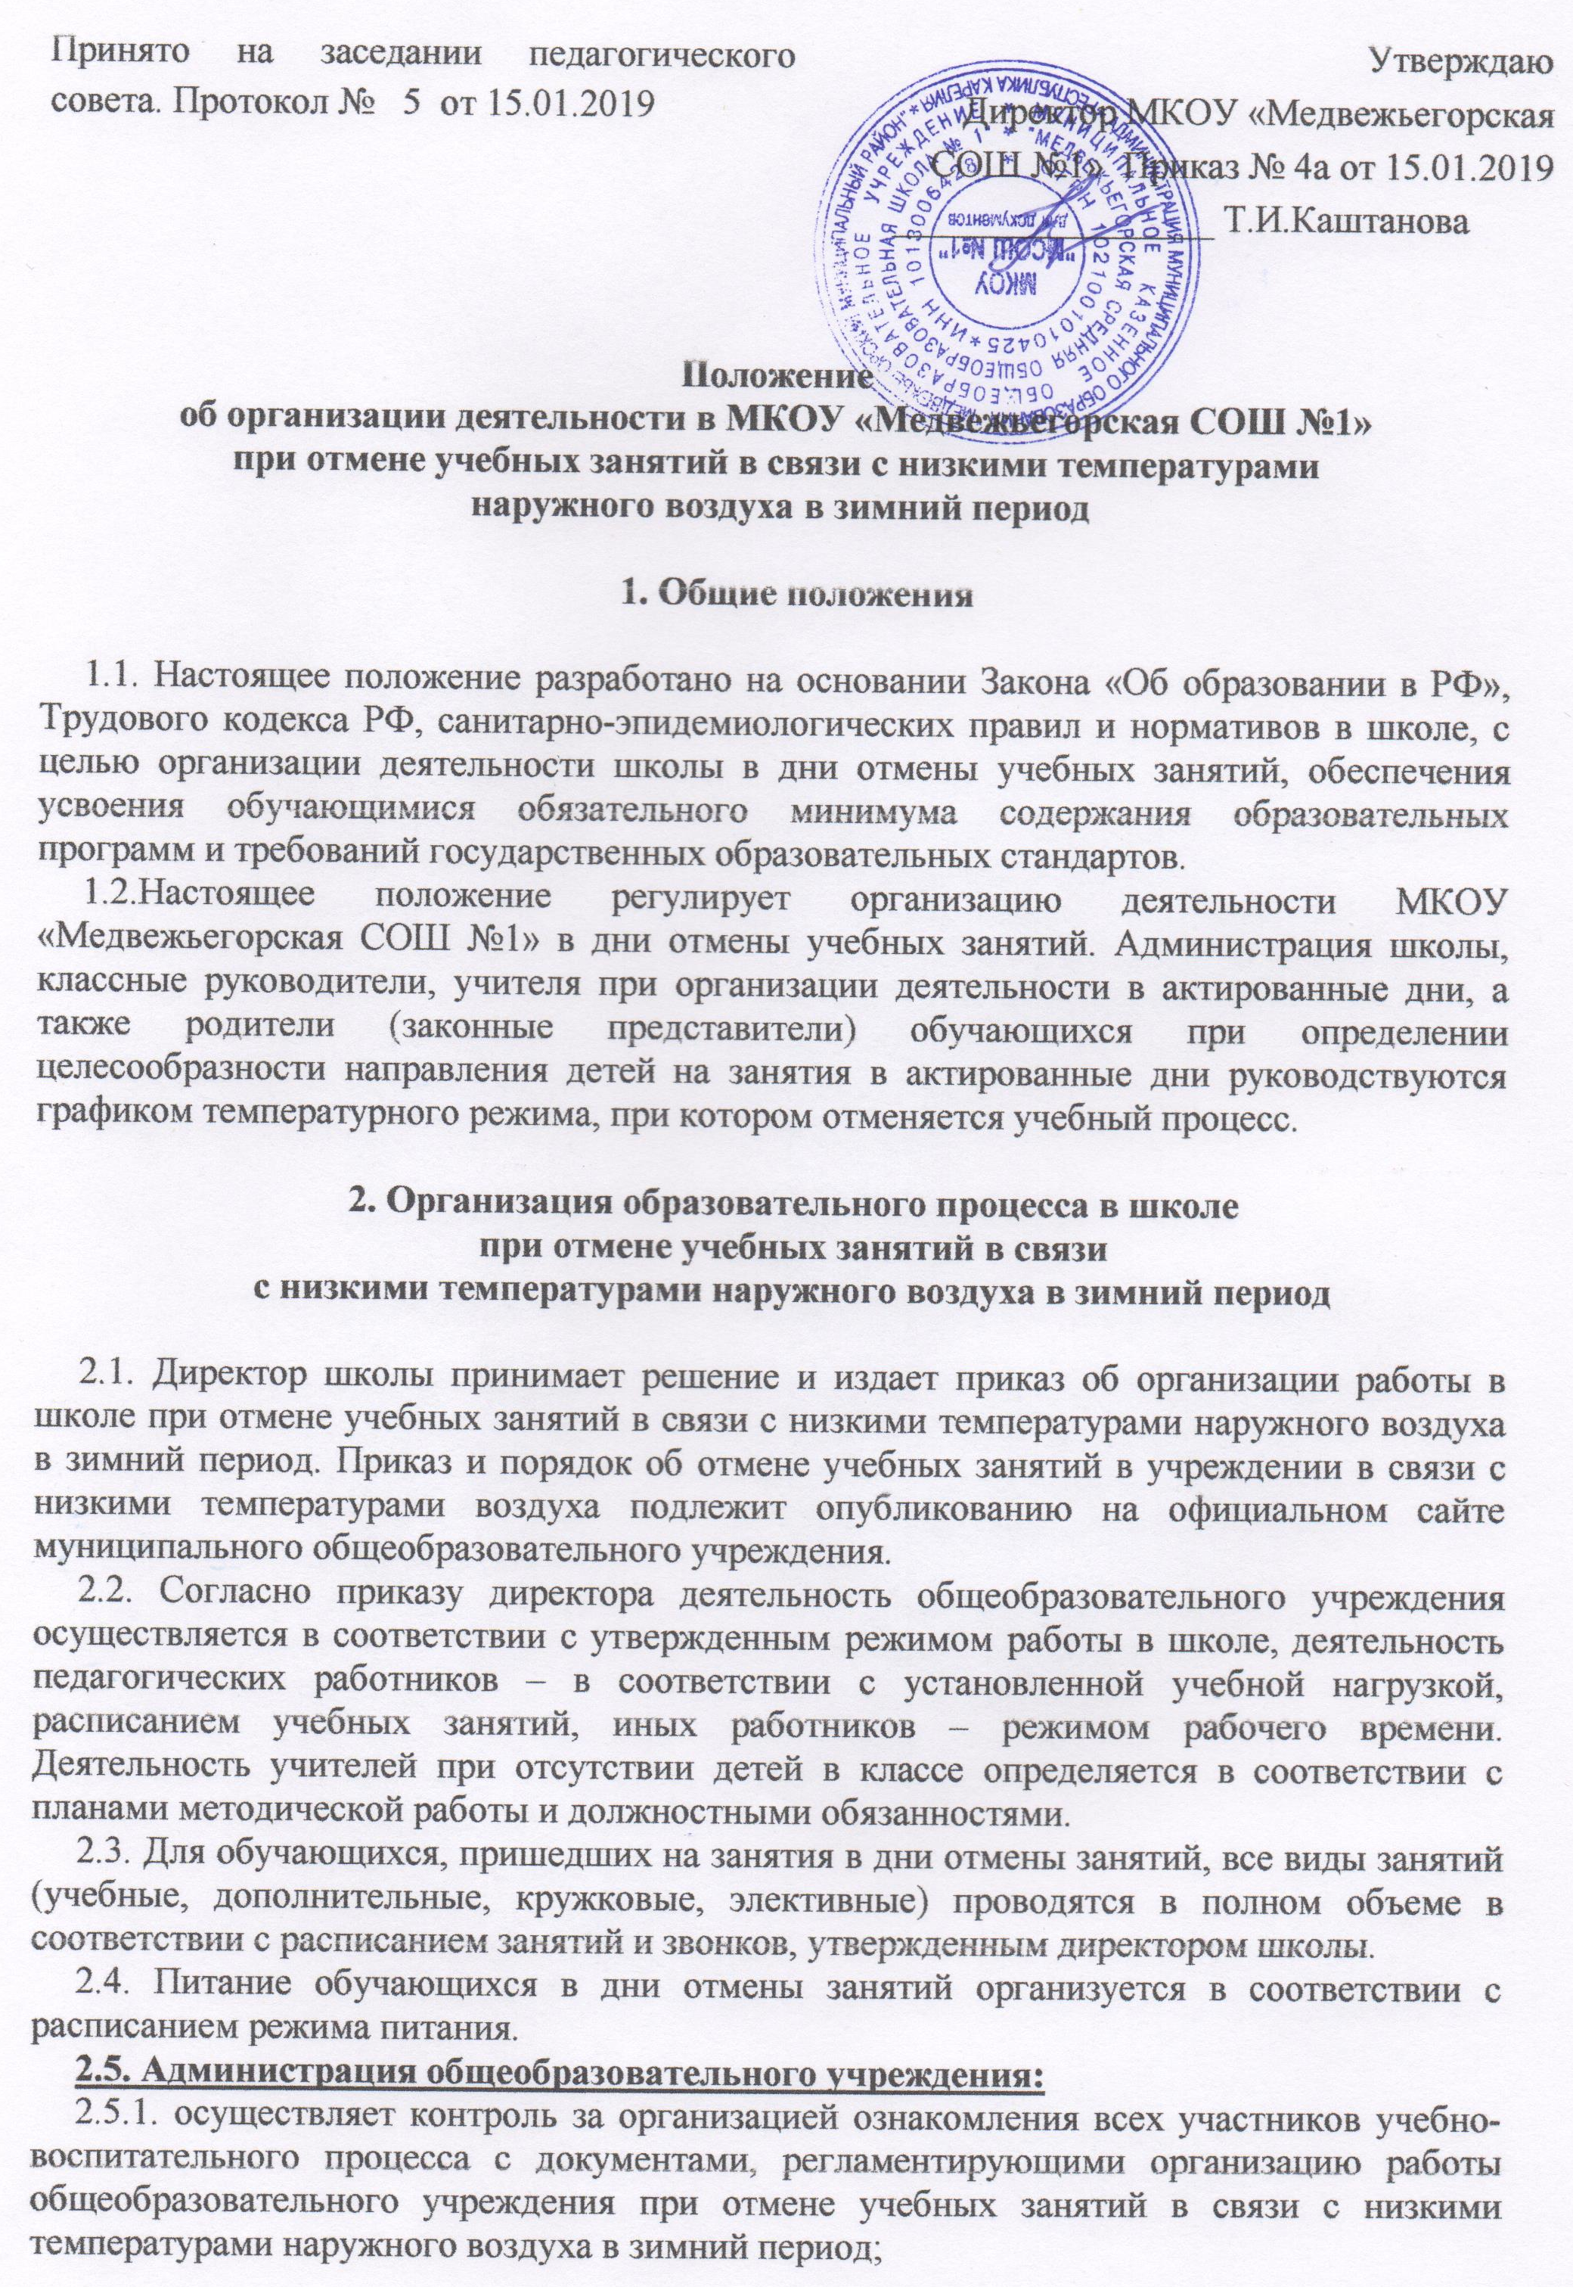
Принято на заседании педагогического совета. Протокол № 5 от 15.01.2019 | Утверждаю  Директор МКОУ «Медвежьегорская  СОШ №1» Приказ № 4а от 15.01.2019  _________________ Т.И.Каштанова

Положение
об организации деятельности в МКОУ «Медвежьегорская СОШ №1»
при отмене учебных занятий в связи с низкими температурами
наружного воздуха в зимний период

1. Общие положения

1.1. Настоящее положение разработано на основании Закона «Об образовании в РФ», Трудового кодекса РФ, санитарно-эпидемиологических правил и нормативов в школе, с целью организации деятельности школы в дни отмены учебных занятий, обеспечения усвоения обучающимися обязательного минимума содержания образовательных программ и требований государственных образовательных стандартов.
1.2.Настоящее положение регулирует организацию деятельности МКОУ «Медвежьегорская СОШ №1» в дни отмены учебных занятий. Администрация школы, классные руководители, учителя при организации деятельности в актированные дни, а также родители (законные представители) обучающихся при определении целесообразности направления детей на занятия в актированные дни руководствуются графиком температурного режима, при котором отменяется учебный процесс.

2. Организация образовательного процесса в школе
при отмене учебных занятий в связи
с низкими температурами наружного воздуха в зимний период

2.1. Директор школы принимает решение и издает приказ об организации работы в школе при отмене учебных занятий в связи с низкими температурами наружного воздуха в зимний период. Приказ и порядок об отмене учебных занятий в учреждении в связи с низкими температурами воздуха подлежит опубликованию на официальном сайте муниципального общеобразовательного учреждения.
2.2. Согласно приказу директора деятельность общеобразовательного учреждения осуществляется в соответствии с утвержденным режимом работы в школе, деятельность педагогических работников – в соответствии с установленной учебной нагрузкой, расписанием учебных занятий, иных работников – режимом рабочего времени. Деятельность учителей при отсутствии детей в классе определяется в соответствии с планами методической работы и должностными обязанностями.
2.3. Для обучающихся, пришедших на занятия в дни отмены занятий, все виды занятий (учебные, дополнительные, кружковые, элективные) проводятся в полном объеме в соответствии с расписанием занятий и звонков, утвержденным директором школы.
2.4. Питание обучающихся в дни отмены занятий организуется в соответствии с расписанием режима питания.
2.5. Администрация общеобразовательного учреждения:
2.5.1. осуществляет контроль за организацией ознакомления всех участников учебно-воспитательного процесса с документами, регламентирующими организацию работы общеобразовательного учреждения при отмене учебных занятий в связи с низкими температурами наружного воздуха в зимний период;
2.5.2. контролирует соблюдение работниками школы режима работы, организацию питания обучающихся, пришедших на занятия в дни отмены занятий;
2.5.3. осуществляет контроль за реализацией мероприятий, направленных на обеспечение выполнения образовательных программ;
2.5.4. принимает управленческие решения, направленные на повышение качества работы школы при отмене учебных занятий в связи с низкими температурами наружного воздуха в зимний период.
2.5.5. организует размещение на сайте школы информацию о параметрах погодных условий для отмены занятий в связи с низкими температурами наружного воздуха для родителей (законных представителей).
2.5.6. осуществляет контроль за корректировкой рабочих образовательных программ педагогами общеобразовательного учреждения;
2.5.7. организует научно-методическую, организационно-педагогическую деятельность педагогического коллектива в соответствии с планом работы общеобразовательного учреждения в случае длительного отсутствия обучающихся на учебных занятиях.
2.6. Учителя-предметники, классные руководители:
2.6.1. осуществляют строгий учет обучающихся, пришедших на занятия в дни низких температур, доводят информацию о количестве обучающихся до администрации общеобразовательного учреждения.
2.6.2. в случае если образовательный процесс приостановлен необходимо предусмотреть организацию образовательного процесса в других формах (самостоятельное изучение тем, проектная деятельность, консультирование, on-line уроки и др.), в том числе дистанционных с использованием информационно-коммуникационных средств (интернет, телефонная связь). Учителям необходимо произвести корректировку календарно-тематического планирования за счет резервных часов, часов, отведенных на повторение, интеграции содержания учебных предметов и др.. Недопустимо компенсировать пропущенное учебное время за счет каникул или увеличения предельно допустимой аудиторной недельной учебной нагрузки.
2.6.3. осуществляет контроль за индивидуальной работой с обучающимися, не пришедшими на занятия в дни отмены занятий, и самостоятельного выполнения полученных ранее заданий;
2.6.4. организуют беседы, лектории для родителей (законных представителей), обучающихся о мерах предосторожности в дни отмены занятий, с целью обеспечения сохранности жизни и здоровья обучающихся;
2.6.5. недопустимо сразу отправлять домой обучающихся, пришедших в школу в дни отмены занятий при низкой температуре наружного воздуха.
2.7. Родители (законные представители):
2.7.1. имеют право ознакомиться с Положением об организации работы общеобразовательного учреждения в дни отмены занятий;
2.7.2. имеют право самостоятельно принимать решение о возможности непосещения их обучающимся школы в соответствии Параметры погодных условий для отмены занятий;
2.7.3. осуществляют контроль выполнения домашних заданий;
2.7.4. в случае принятия решения о посещении их обучающимся в дни отмены занятий, обеспечить безопасность ребенка по дороге в общеобразовательное учреждение и обратно.
2.7.5. несут ответственность за жизнь и здоровье своего ребенка в пути следования в общеобразовательное учреждение и обратно.

3. Ведение документации

3.1. При условии отсутствия обучающихся или присутствия на учебном занятии менее 50% обучающихся класса администрацией издается приказ об организации образовательного процесса в других формах (самостоятельное изучение тем, проектная деятельность, консультирование, on-line уроки и др.), в том числе дистанционные с использованием информационно-коммуникационных средств (интернет). Записи о теме и форме проведения занятия делаются во всех видах журналов (классных, факультативных, элективных и т. д.).
3.2. Контроль за организацией деятельности школы при отмене учебных занятий в связи с низкими температурами наружного воздуха в зимний период возлагается на заместителя директора по УВР, который в пределах своей компетенции:
- следит за реализацией в полном объеме образовательных программ в соответствии с учебным планом и учебным графиком,
- осуществляет учет дней отмены занятий и по результатам четверти проводит персональный мониторинг и анализ по прохождению программного материала в соответствии с учебным планом и учебным графиком.

Параметры погодных условий для отмены
занятий в МКОУ «Медвежьегорская СОШ №1
Температура наружного воздуха (градусы С) | Скорость ветра (м/сек) | Отмена занятий (классы)
25-26°C | 2 и более | 1-4 классы
28-29°C | 2 и более | 5-8 классы
от -30°C | 2 и более | отменяются занятия во всех классах

